МОСКОВСКИЙ ГОСУДАРСТВЕННЫЙ УНИВЕРСИТЕТ

имени М.В.ЛОМОНОСОВА

ФАКУЛЬТЕТ БИОИНЖЕНЕРИИ И БИОИНФОРМАТИКИ

Отчет по качеству рентгеноструктурного анализа М1 пируваткиназы человека

Работа студентки 4-го курса

Андреевой Анны

Москва

2015 г

**Аннотация**

Данная работа проводилась с целью оценки качества рентгеноструктурного анализа белка пируваткиназы М1 человека. Были рассмотрены различные индикаторы качества модели структуры 3SRF, а также индикаторы локального качества структуры ряда аминокислотных остатков. В процессе работы были освоены различные возможности базы данных PDBREPORT и сервисов, предназначенными для оценки качества моделей биологических макромолекул, таких, как EDS и MolProbity.

**Введение**

Пируваткиназа (ПК, КФ 2.7.1.40) – фермент углеводного обмена, катализирующий завершающую гликолиз реакцию субстратного фосфорилирования – перенос фосфата с фосфоенолпирувата (ФЕП) на АДФ *(Рис. 1)[1].* ПК относится к ферментам класса трансфераз, подкласса фосфотрансфераз, подподкласса фосфотрансфераз, для которых спиртовая группавыступает в роли акцепторов электронов.

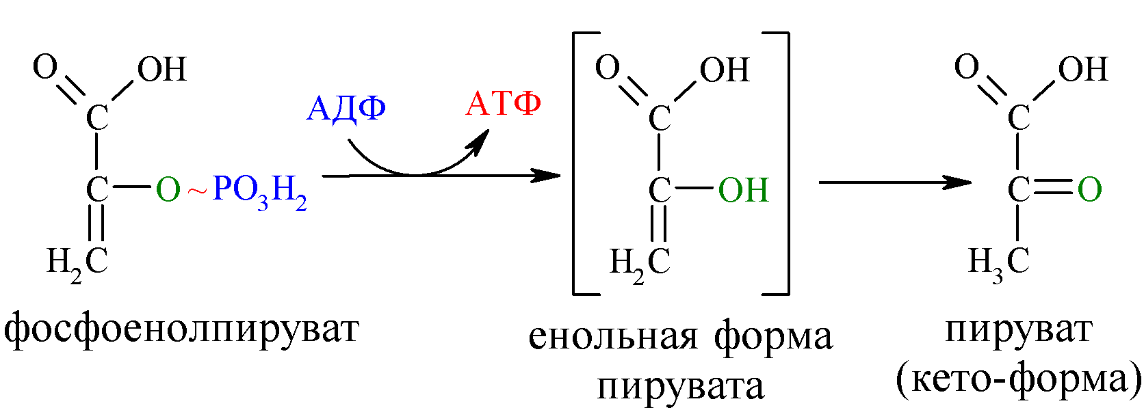

*Рис. 1. Реакция, катализируемая ПК*.

Активная форма ПК представлена гомотетрамером (молекулярная масса 232 кДа), субъединицы которого состоят из четырех доменов: N-концевой домен (1-42 а.о.), домен А (43-115 и 219-387 а.о.), домен B (116-218 а.о.) и домен C (388-531 а.о.). У пируваткиназы есть четыре изоформы, в данной работе исследуется М1 изоформа, которая обычно находится в мозге.

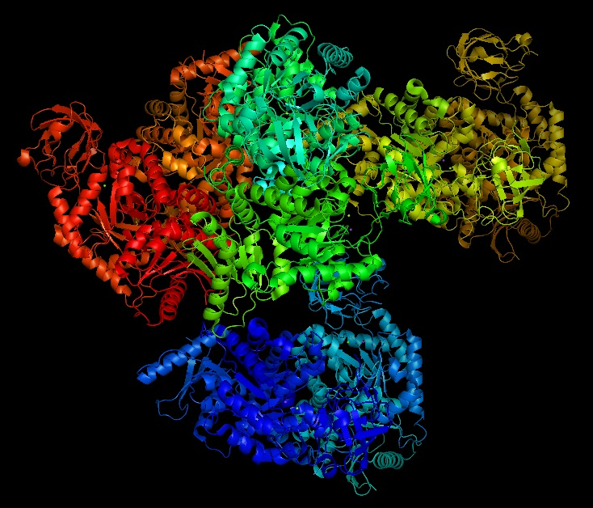

*Рис.2 Структура М1 пируваткиназы 3SRF.*

**Результаты и обсуждение**

**Общая информация о структуре**

Пируваткиназа является гомотетрамером, но комплекс 3SRF состоит из 8 цепей: A, B, C, D, E, F, G, H (*Рис.3*).

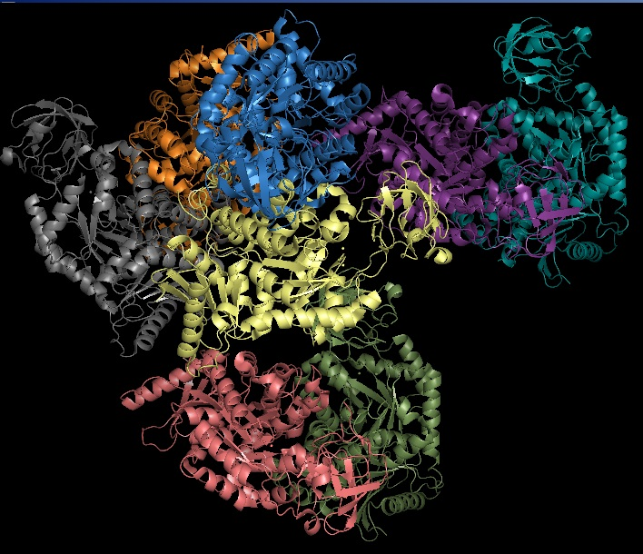

*Рис.3 Структура М1 пируваткиназы 3SRF. Цепь А покрашена красным, цепь В – зеленым, С – синим, D – желтым, E – фиолетовым, F – бирюзовым, G – оранжевым, H – серым.*

Структура была расшифрована в 2012 году авторами: Morgan, H.P., O'Reilly, F., Palmer, R., McNae, I.W., Nowicki, M.W., Wear, M.A., Fothergill-Gilmore, L.A., Walkinshaw, M.D. Было измерено 225742 рефлексов, для оптимизации модели использовалось   
107209 из них. Модель тестировалась на 5346 рефлексах. Для решения фазовой проблемы использовался метод молекулярного замещения. Общая информация о модели представлена в Таблице 1:

|  |  |
| --- | --- |
| **Разрешение** | 2.85 Å |
| **Диапазон разрешений структурных факторов** | 38.21 – 2.85Å |
| **R-фактор** | 0.28043 |
| **R-free** | 0.2239 |
| **Полнота набора рефлексов** | 93.5% |
| **Параметры кристаллографической ячейки** | a=238.50 Å, b=192.22 Å, c=109.06 Å  alpha=90.00, beta=90.00, gamma=90.00 |

*Таблица 1. Информация о структуре 3SRF*

**Оценка качества расшифровки структуры**

О качестве расшифровки структуры можно судить по таким показателям, как R-фактор (показатель близости экспериментальных данных к модели), свободный R-фактор (показатели степени оптимизации), а также число маргинальных аминокислотных остатков (число остатков с нехарактерными показателями углов и длин связей, RSR, нехарактерным окружением, и т.д).

На сайте PDB есть краткая оценка данных параметров (Рис. 4). Она строится на статистике по базе данных PDB, при этом сравнивается качество данной модели с другими, и в качестве меры качества выдает перцентиль, соответствующий данной структуре из распределения этого показателя среди всех структур с примерно таким же разрешением или вообще всех структур.

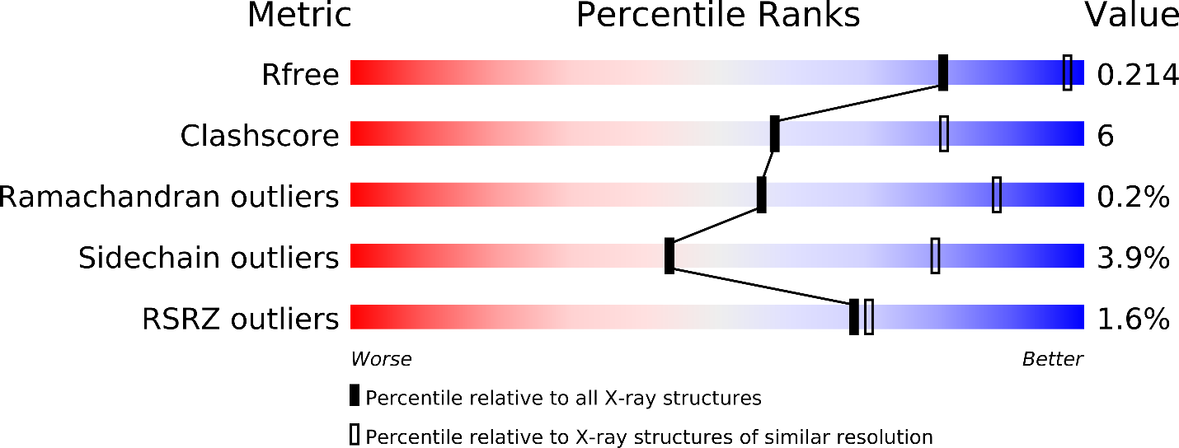

*Рис 4. Оценка значений параметров качества для структуры 3SRF, взятая с сайта PDB.*

Из Рис.4 видно, что почти все показатели имеют не очень хорошие значения, кроме R-free, значение которого по сравнению с другими структурами такого же разрешения достаточно хорошее. Также из PDB (через интерфейс EMBL-EBI) можно получить некоторую информацию о маргинальных остатках (см. Таблица 2).

|  |  |  |
| --- | --- | --- |
| Параметр маргинальности | Число остатков | Процент от суммарного числа остатков (%) |
| Угол между связями | 1 | ~0 |
| Длина связи | 0 | 0 |
| Вписанность в карту электронной плотности | 68 | 1,65 |
| Карта рамачандрана | 8 | 0,2 |
| Ротамеры | 132 | 3,88 |

*Таблица 2. Маргинальные остатки структуры 3SRF.*

Более подробную информацию о качестве структуры выдаёт сервис MolProbity. В Таблице 3 представлена информация, полученная для структуры 3SRF.

|  |  |  |  |
| --- | --- | --- | --- |
| Параметр | Значение | Процент | Порог |
| Poor rotamers | 124 | 3.64% | Goal: <0.3% |
| Favored rotamers | 3019 | 88.72% | Goal: >98% |
| Ramachandran outliers | 8 | 0.20% | Goal: <0.05% |
| Ramachandran favored | 3941 | 96.17% | Goal: >98% |
| Cβ deviations >0.25Å | 1 | 0.03% | Goal: 0 |
| Bad bonds: | 11 / 32299 | 0.03% | Goal: 0% |
| Bad angles: | 3 / 43560 | 0.01% | Goal: <0.1% |
| Cis Prolines: | 0 / 168 | 0.00% | Expected: ≤1 per chain, or ≤5% |
| Cis nonProlines: | 2 / 3945 | 0.05% | Goal: <0.05% |
| CaBLAM outliers | 40 | 0.98% | Goal: <1.0% |
| CA Geometry outliers | 18 | 0.44% | Goal: <0.5% |

*Таблица 3. Информация о качестве структуры, полученная из MolProbity.*

Ниже представлено несколько маргинальных остатков:

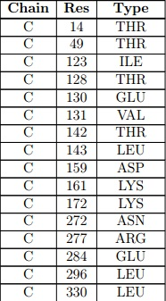 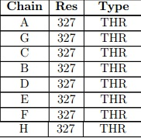

*Рис. 5 Маргинальные остатки. Слева представлено несколько ротамеров, справа маргиналы из запрещенной области карты Рамачандрана.*

Стоит отметить, что довольно распространенный тип маргинальности - нахождение торсионных углов основных цепей в запрещенных областях карты Рамачандрана – есть целых 132 остатка(Рис.6).

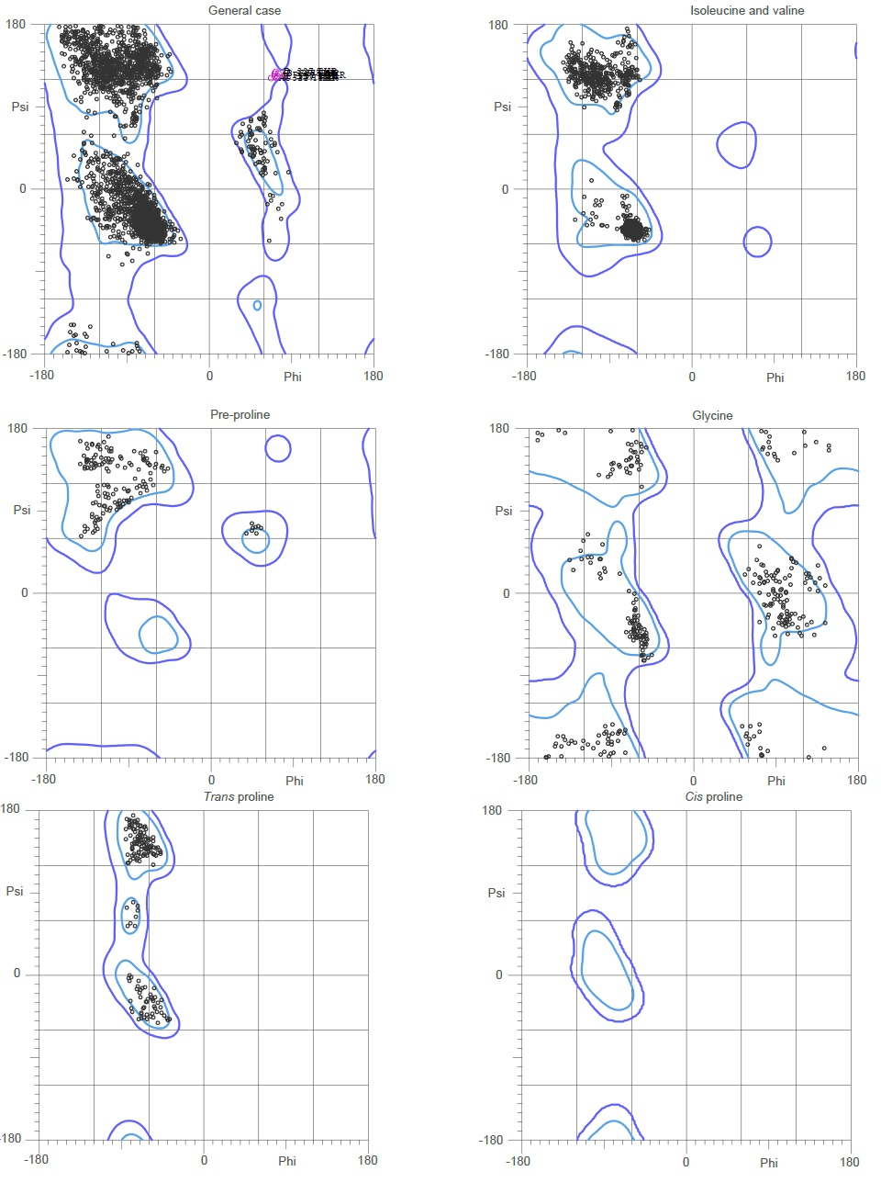

*Рис. 6. Распределение торсионных углов в структуре 3SRF по карте Рамачандрана.*

Далее несколько остатков были рассмотрены более подробно. Например, треонин 327 цепи В относится и к маргинальным остаткам по карте Рамачандрана и к маргиналам-ротамерам (Рис.7). Как видно из рисунка, боковая группа остатка не вписывается в карту ЭП, так что этот остаток действительно маргинал.

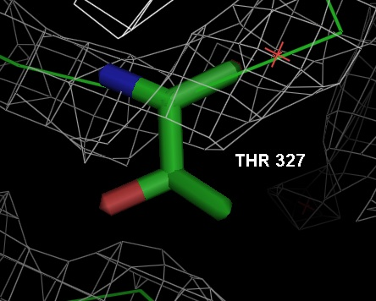

*Рис. 7. Треонин 327 цепи В. Визуализация PyMol, уровень подрезки 1.5.*

Далее было выбрано 4 маргинала-ротамера: аргинин 277 цепи С, фенилаланин 389 цепи А, лизин 172 цепи D, тирозин 160 цепи Е. Полученные для них картинки представлены на Рис.8.

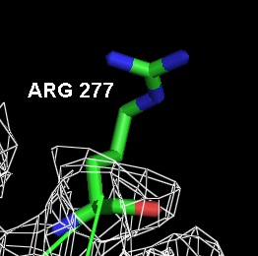 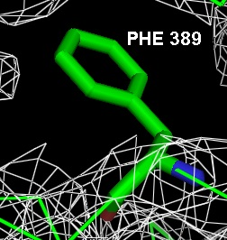

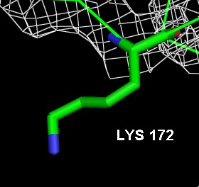 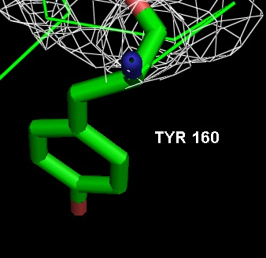

*Рис. 8.Маргинальные остатки. Визуализация PyMol, уровень подрезки 1.5..*

Как можно заметить из Рис.8, данные маргиналы не вписываются в карту ЭП.

Для изучаемой структуры была построена модель PDB_REDO. Её параметры были оценены, как и для исходной структуры, с помощью сервиса MolProbity. Результаты представлены в таблице 4.

|  |  |  |  |
| --- | --- | --- | --- |
| Параметр | Значение | Процент | Порог |
| Poor rotamers | 115 | 3.38% | Goal: <0.3% |
| Favored rotamers | 3058 | 89.86% | Goal: >98% |
| Ramachandran outliers | 26 | 0.63% | Goal: <0.05% |
| Ramachandran favored | 3993 | 97.44% | Goal: >98% |
| Cβ deviations >0.25Å | 49 | 1.28% | Goal: 0 |
| Bad bonds: | 62 / 32299 | 0.19% | Goal: 0% |
| Bad angles: | 172/ 43560 | 0.39% | Goal: <0.1% |
| Cis Prolines: | 0 / 168 | 0.00% | Expected: ≤1 per chain, or ≤5% |
| Cis nonProlines: | 2 / 3945 | 0.05% | Goal: <0.05% |
| CaBLAM outliers | 28 | 0.69% | Goal: <1.0% |
| CA Geometry outliers | 30 | 0.74% | Goal: <0.5% |

*Таблица 4. Информация о качестве структуры PDB_REDO, полученная из MolProbity.*

Если сравнить таблицу 4 с таблицей 3, можно заметить, что структура PDB_REDO несколько хуже. В ней больше маргинальных остатков по углам и длинам связей. С другой стороны увеличилось количество хороших ротамеров и остатков в преимущественных областях на карте Рамачандрана.

**Выводы**

Было рассмотрено несколько индикаторов качества модели 3SRF. В модели найдено довольно много маргинальных остатков, так же было показано, что многие показатели качества модели не очень-то хорошие. На основании этого можно сказать, что 3SRF – модель весьма среднего качества.

**Ссылки**

F.J. Kayne, N.C. Price, Biochemistry 11 (1972) 4415–4420

<http://www.rcsb.org/pdb/explore/materialsAndMethods.do?structureId=3SRF>

<http://www.ebi.ac.uk/pdbe/entry/pdb/3srf/experiment>

<http://eds.bmc.uu.se/cgi-bin/eds/uusfs?pdbCode=3srf>

<http://www.ebi.ac.uk/pdbe/entry-files/download/3srf_full_validation.pdf>

<http://www.cmbi.ru.nl/pdb_redo/sr/3srf/index.html>